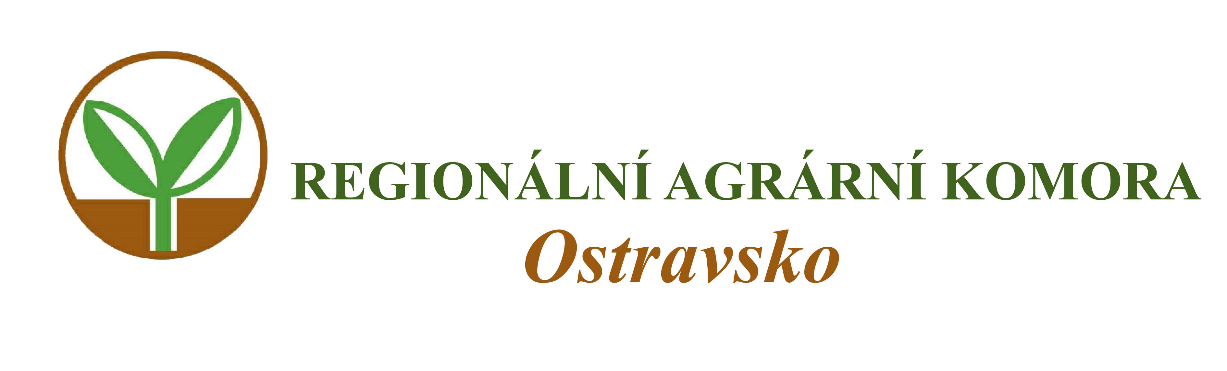

Dovolujeme si Vás pozvat na seminář

Kontrola podmíněnosti

který se uskuteční

ve středu 20. června 2018 od 9:00 hodin

v zasedací místnosti Ministerstva zemědělství ČR,
Partyzánská 7, Bruntál

Přednášejí:
Ing. Martin Odstrčil
- akreditovaný poradce v registru MZe ČR

Program semináře:

- Aktuální požadavky systému Kontrol podmíněnosti
- Kontroly na místě v rámci opatření Jednotné žádosti
- Diskuze, závěr

Organizační zabezpečení:
Ing. Martin Odstrčil, Regionální agrární komora Ostravsko, tel: 604 584 303, e-mail: oakop@opava.cz, www.mskis.cz

Seminář je bez vložného. Občerstvení zajištěno.

Počet účastníků je z kapacitních důvodů omezen. Účast bude možná pouze na základě potvrzené registrace.

Registraci proveďte nejpozději do 19. 6. 2018 e-mailem: oakop@opava.cz nebo sms na: 775 590 464.
Potvrzení o registraci Vám bude zasláno mailem nebo sms.

